# LAPORAN TUGAS DIGITAL ENTERPRENEURSHIP

## Disusun Oleh Kelompok 5 – MI 3F:

**Baidhowi (08)**

**Berliana Farah Diba (09)**

**Dwiki Nur Adiansyah (11)**

**Dyah Putri Ambarsari (12)**

**Sahabul Ashfari (26)**



**PROGRAM STUDI MANAJEMEN INFORMATIKA JURUSAN TEKNOLOGI INFORMATIKA POLITEKNIK NEGERI MALANG**

**2020**

**1. PROBLEM VALIDATION (Validasi Masalah)**

**KLASIFIKASI:**

DesainAds tebentuk karena adanya keresahan pengusaha yang tidak bisa membuat iklannya sendiri secara menarik dan mencari tempat pembuatan desain iklan namun tidak tahu dimana.

1. KEY : Adanya masalah ini berdapak pada waktu, biaya dan tenaga yang dibutuhkan untuk mencari tempat pembuatan desain iklan oleh pengusaha.
2. COMMON : Dengan adanya DesainAds ini cukup mudah untuk *request* pembuatan desain iklan yang menarik serta budget yang sesuai dengan yang dimiliki pengusaha.

## ITENSITAS

Masalah ini kerap muncul ketika seorang pengusaha akan mengiklankan produknya.

## SEGMENT:

1. GEOGRAFI

Bertempat tinggal diwilayah Indonesia, khususnya kota-kota besar.

1. DEMOGRAFI

Pengusaha, khususnya yang masih baru dalam bidang usaha.

1. PSIKOGRAFI

Masyarakat yang lebih tertarik dengan iklan yang menarik.

1. PERILAKU

Mencari budget yang sesuai dengan yang dimiliki pengusaha.

## QUESTIONS:

1. Mengapa memilih fokus di bidang pembuatan iklan?
2. Mengapa membuat website?
3. Siapa saja pesaing dari aplikasi DesainAds?
4. Siapa saja target user dari DesainAds?
5. Apa saja kelebihan dari aplikasi DesainAds?

## ANALISIS:

**Sample permasalahan:**

|  |  |  |  |
| --- | --- | --- | --- |
| **Nama** | **Permasalahan** | | |
|  | 1. Pengusaha tidak bisa membuat iklan sendiri secara  menarik. | 2. Pengusaha kesulitan mencari tempat pembuatan desain iklan. | 3. Pengusaha tidak mengetahui harga pembuatan desain iklan. |
| **Ana** | **Ya** | **Tidak** | **Ya** |
| **Sari** | **Ya** | **Ya** | **Ya** |
| **Fari** | **Tidak** | **Ya** | **Ya** |

**Sample Resiko Permasalahan**

|  |  |  |  |
| --- | --- | --- | --- |
| **Nama** | **Resiko Permasalahan** | | |
|  | 1. Pengusaha tidak dapat mengiklankan produknya secara  menarik | 2. Waktu yang digunakan pengusaha menjadi tidak efektif | 3. Pengusaha harus menyiapkan budget lebih untuk pembuatanan desain  iklan |
| **Ana** | **Ya** | **Tidak** | **Ya** |
| **Sari** | **Ya** | **Ya** | **Ya** |
| **Fari** | **Tidak** | **Tidak** | **Tidak** |

**Hasil Validasi Masalah**

|  |  |  |  |  |  |
| --- | --- | --- | --- | --- | --- |
| **Resiko Permasalahan 1** | | **Resiko Permasalahan 3** | | **Resiko Permasalahan 3** | |
| **Valid** | **Tidak Valid** | **Valid** | **Tidak Valid** | **Valid** | **Tidak Valid** |
| **2** | **1** | **1** | **2** | **2** | **1** |
| **Total: 2orang** | | **Total: 1orang** | | **Total: 2orang** | |

**GO OR NO GO:**

Berdasarkan hasil validasi masalah dan resiko permasalahan pengusaha tidak dapat mengiklankan produknya secara menarik, pengusaha harus menyiapkan budget lebih untuk pembuatan desain iklan dan Waktu yang digunakan oleh pengusaha menjadi efektif.

## 2. PRODUCT VALIDATION (VALIDASI PRODUK)

* Apa pendekatan yang digunakan?

Melakukan pendekatan pemasaran melalui sosial media

* Bisakah memecahkan masalah mendasar?

Bisa, DesainAds dirancang untuk mengatasi masalah mendasar untuk para pengusaha yang masih bingung akan membuat desain iklan kemana. DesainAds dapat disesuaikan dengan budget yang dimiliki pengusaha.

* Apakah bisa menghadirkan kondisi ideal?

Bisa, karena DesainAds bukan hanya mendesain iklan secara menarik, tetapi juga dapat menghemat waktu pengusaha dan juga dapat menyesuaikan budget pembuatan desain iklan.

* Apakah caranya cocok dengan pengguna?

Ya cocok, DesainAds dirancang sesuai dengan kebutuhan para pengusaha.

## Lean Canvas : Desain Ads

|  |  |  |  |  |  |
| --- | --- | --- | --- | --- | --- |
| **PROBLEM**   * Banyaknya orang yang tidak bisa mendesain iklan secara menarik. * sulitnya mencari | **SOLUTION**   * Memudahkan customer untuk mempromosikan barang/jasanya secara online * Menyediakan jasa pembuatan iklan secara online. * Menyediakan template dan berbagai macam pilihan desain iklan yang menarik. | **UNIQUE VALUE PROPOSITION**   * Pilihan template beragam serta dapat disesuaikan dengan kebutuhan pengguna dan budget. * Dapat memenuhi permintaan desain customer. | | **UNFAIR ADVANTAGE**   * Aplikasi ini bekerja sama dengan banyak designer, sehingga dapat memberikan banyak pilihan kepada customer. * Jasa untuk pembuatan iklan bisa sesuai dengan permintaan atau dari template yang disediakan * Pembayaran dilakukan cash saat pesanan selesai. | **CUSTOMER SEGMENTS**   * startup * pengusaha * pekerja harian lepas |
| media pembuatan |  |
| iklan yang dapat |  |
| memudahkan para |  |
| pengguna dalam |  |
| hal |  |
| mempromosikan |  |
| barangnya.  - customer |  |
| membutuhkan |  |
| waktu yang singkat |  |
| dalam mendesain |  |
| iklan nya serta |  |
| sekaligus |  |
| mempromosikan |  |
| barang/jasanya |  |
| **EXISTING** | **KEY METRICS**  - pelayanan yang responsif, ramah dan adanya jaminan keselamatan, kenyamanan dan kesesuaian pelayanan yang dipesan. | **HIGH-LEVEL CONCEPT**  - DesainAds Solusi terbaik desain serta promosi iklan anda!. | | **CHANNELS** | **EARLY** |
| **ALTERNATIVES** | - Sosial Media | **ADOPTERS** |
| - Terciptalah | (Facebook, | - startup |
| aplikasi | Instagram, | - pengusaha |
| desainAds | Twitter, | - pekerja harian |
| berbasis online. | Whatsapp, | lepas |
|  | Line, |  |
|  | Youtube). |  |
|  | -Website |  |
|  | - Media |  |
|  | Elektronik. |  |
| **COST STRUCTURE** | | | **REVENUE STREAMS**  - Sumber pemasukan utama berasal dari template berbayar desainAds, serta hasil pembayaran dari permintaan desain customer. Selain itu juga iklan yang dicantumkan pada aplikasi dan/atau website DesainAds. | | |
| - Fixed cost : - | | |
| - Variable cost : Harga template desain, gaji para | | |
| designer desainAds. | | |

**One Metric That Matters (OMTM)**

Adalah sebuah ukuran (metrik) utama (satuan tunggal), yang digunakan oleh perusahaan dalam menentukan fokusnya.

Metrik yang digunakan pada DesainAds berdasarkan model bisnis perusahaan sebagai berikut:

1. Transaksional

Menyediakan platform yang menjembatani transaksi finansial antar merchant dan konsumer (payment gateway). Contoh: Paypal, Stripe, Midtrans.

Metrik yang digunakan: Gross Transaction Volume (GTV); Net Revenue; Retention; Paid CAC

1. SAAS

Menyediakan sistem / platform dan menjual layanan software berbasis cloud dengan cara berlangganan. Contoh: Google Cloud, MailChimp, Dropbox, BranchlessID.

Metrik yang digunakan: Monthly Recurring Revenue (MRR); Annual Recurring Revenue (ARR); Gross MRR Churn; Paid CAC

1. Media

platform yang memberikan layanan gratis untuk pengguna, kemudia menciptakan pendapatan dari pengiklan. Contoh: Google, Facebook, Instagram

Metrik yang digunakan: Daily Active Users (DAU); Monthly Active Users (MAU); Monthly Logged-in User

## MVP Development Pipeline



DesainAds

Top-Menu

Input your email

Search

Designs by Designer A

Designs by Designer B

Designs by Designer C

Sign Up

Gambar 3. 1 Wireframe Main Menu

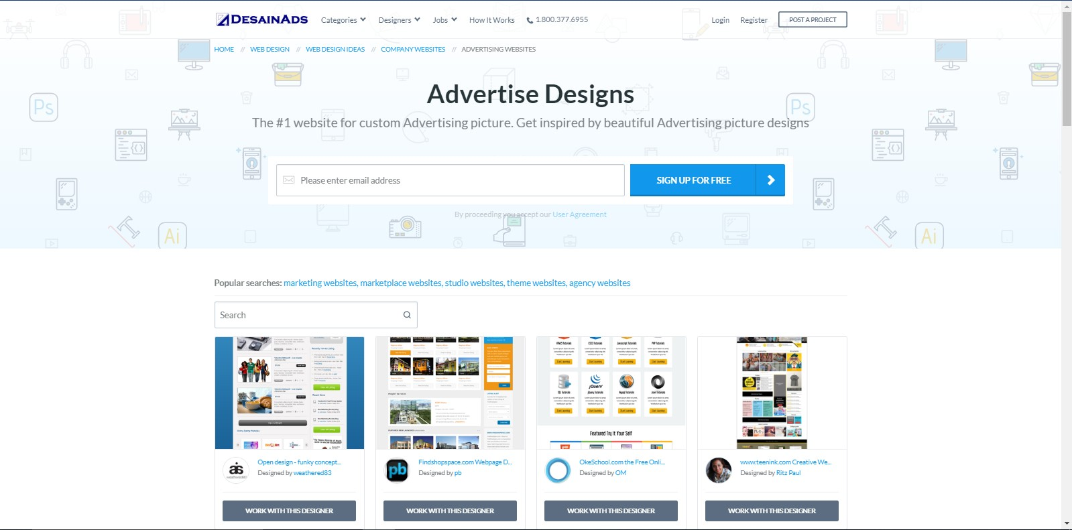

Gambar 3. 2 Mockup Main Menu